KARTA PRACY
(praca plastyczna)

Gdy na deszcz się zbiera, chętnie go zabierasz…
Mowa oczywiście o parasolu – czyli niezbędnym jesiennym dodatku!
Zaprojektuj swój własny.

Do wykonania pracy potrzebujesz:
- białą kartkę z bloku technicznego (u mnie format a5),
- ołówek,
- kredki, mazaki lub kolorowy papier,
- klej,
- niebieską farbę,
- pędzelek i wodę.
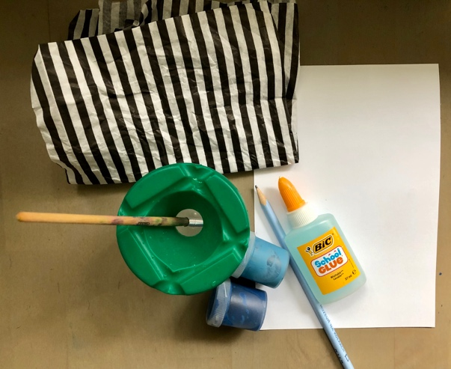

1. Narysuj parasol na kartce.
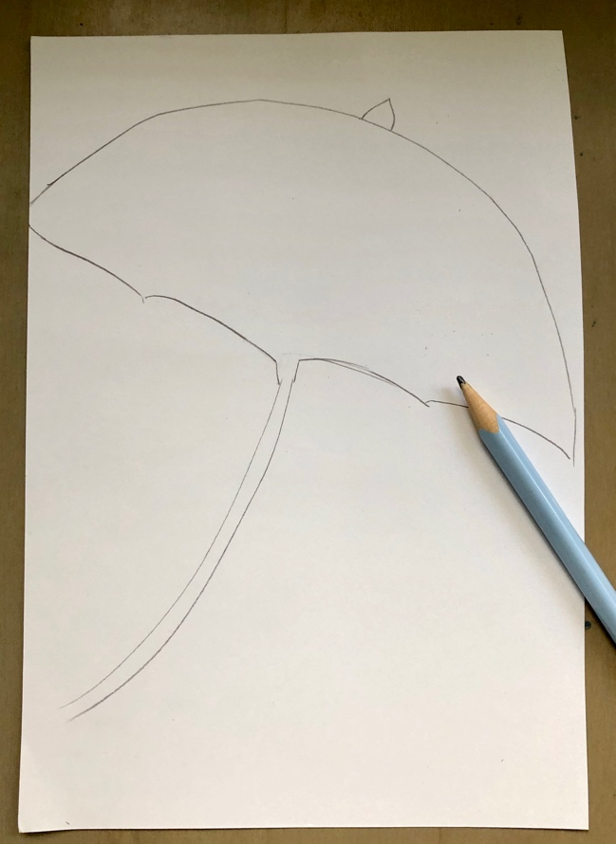
2. Pokoloruj, pomaluj lub wyklej parasol – według uznania i pomysłu .
Ja wykleiłam parasol czarno-białym papierem, rączkę pomalowałam czarnym mazakiem.

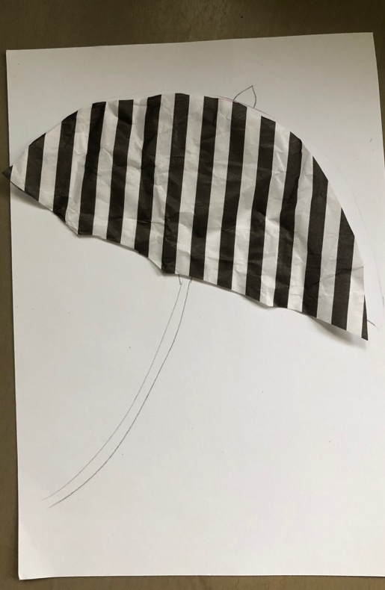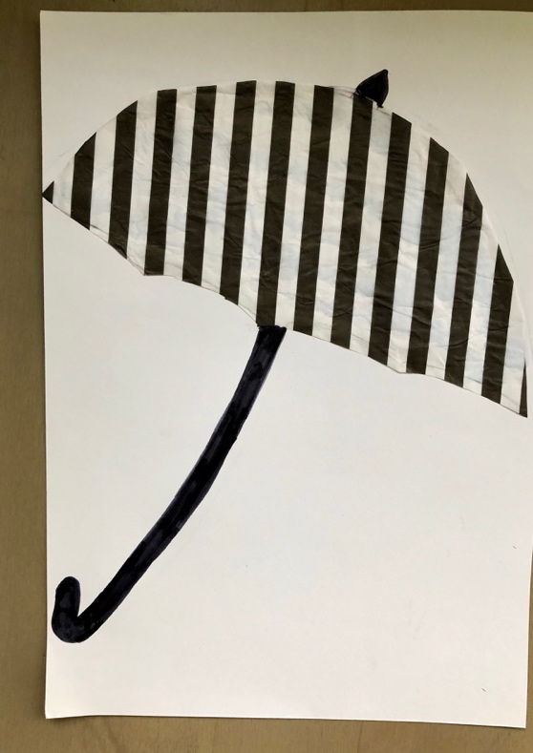

3. Namaluj deszcz. Zamocz pędzelek w niebieskiej farbie, następnie w wodzie. Stukając palcem o pędzelek stworzysz krople deszczu.

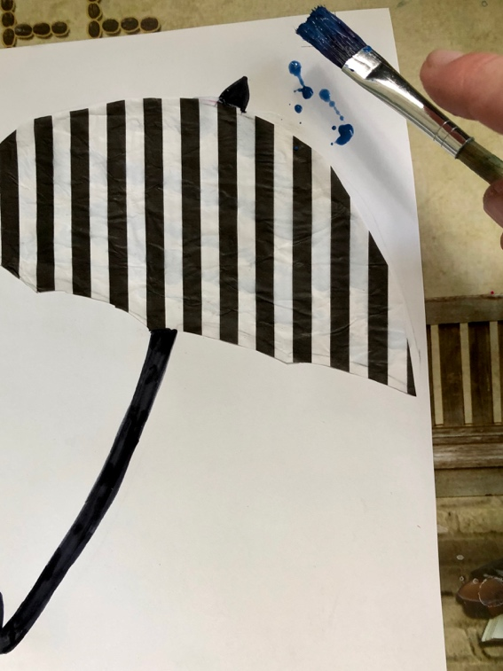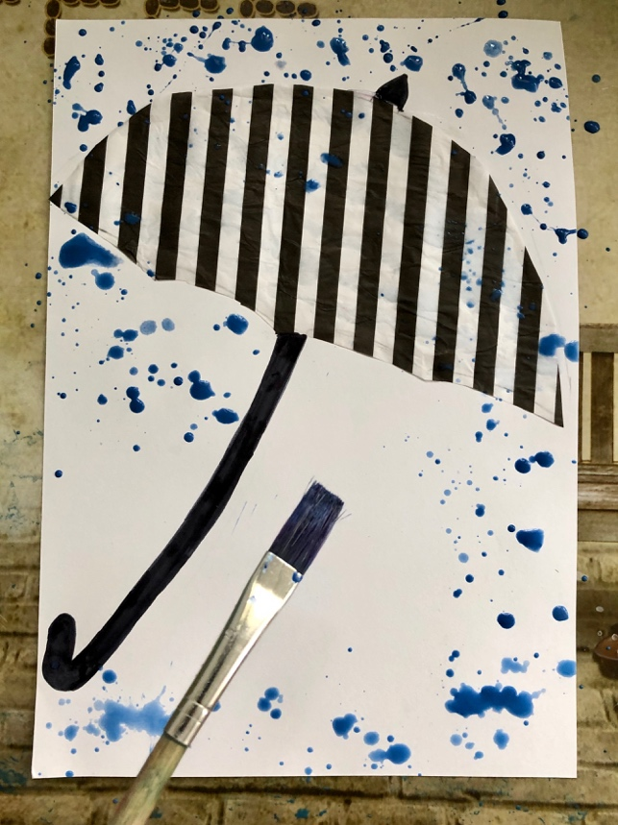

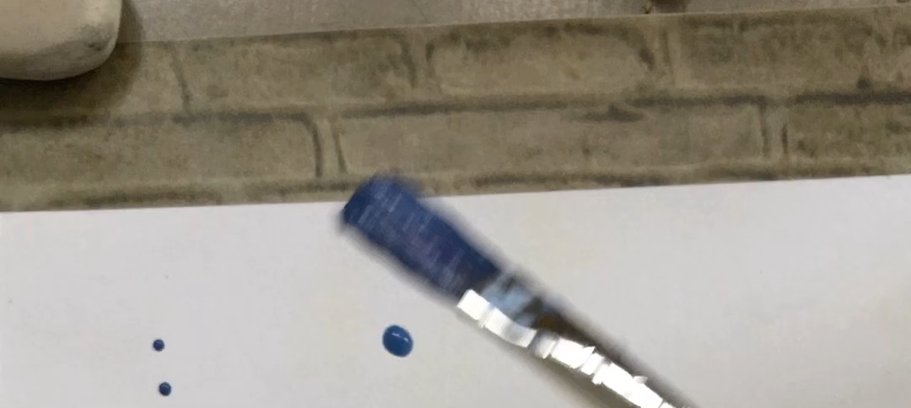
Odtwórz filmik i zobacz, jak ja to robię.

Gotowe.

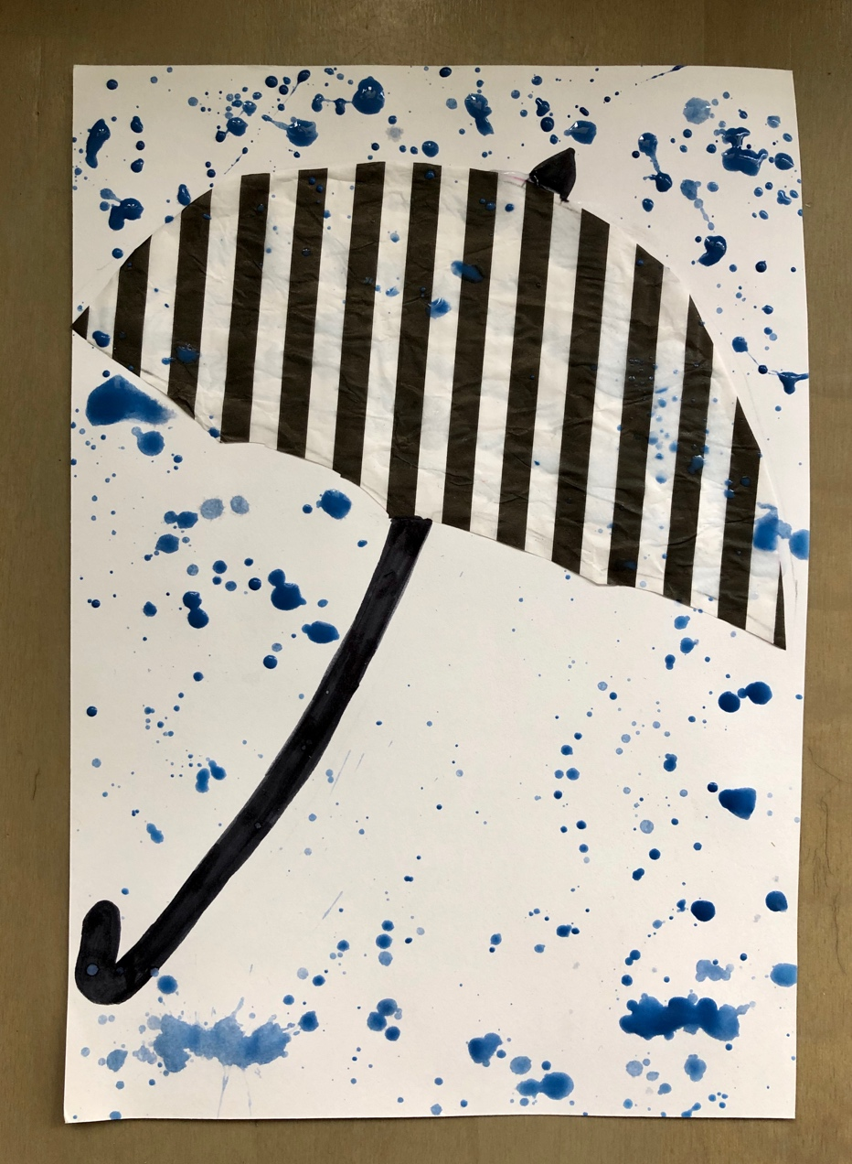
Ważne
Wykonanie tej pracy:
- rozwija wyobraźnię i kreatywność,
- poszerza doświadczenia plastyczne,
- rozwija motorykę małą, koordynacje wzrokowo-ruchową, udoskonala sprawności manualne.
Karta pracy rozwija kompetencje kluczowe:
- świadomość i ekspresja kulturalna: twórcze wyrażanie idei (poprzez wykonanie własnej pracy plastycznej), otwarcie na nowości, umiejętność wyrażania wrażliwości i ekspresji podczas czynności plastycznych, umiejętność wyrażania siebie poprzez malowanie.
Opracowanie: Katarzyna Bieda

